Технологическая карта урока
ФИО преподавателя: Васильева Светлана Алексеевна
Предмет: алгебра Дата: 11.12.2013 год Класс: 9 класс

Тема урока, номер урока в теме |  | Решение систем уравнений второй степени.  6 урок в теме «Уравнения и неравенства с двумя переменными»
Тип урока |  | Урок обобщения и систематизации знаний
Планируемые результаты урока
Предметные: |  | Метапредметные: | Личностные:
Знать:  алгоритм решения систем уравнений:  - графическим способом;  - способом подстановки;  - способом сложения.  Уметь:  - решать системы уравнений второй степени различными способами.  Применять:  - полученные знания для решения систем уравнений различных уровней сложности. |  | познавательные УУД:  - определять способы решения и обосновывать свое мнение;  - анализировать задачу, ситуацию;  регулятивные УУД:  - выполнять самопроверку и самооценку выполнения учебного задания;  - умение планировать и осуществлять деятельность, направленную на решение проблем различного характера.  коммуникативные УУД:  - предлагать и обосновывать своё мнение. | - определять личностный смысл деятельности;  - осуществлять выбор в соответствии с задачей деятельности.
Основные понятия темы |  | Уравнение с двумя переменными; решение уравнения с двумя переменными; система уравнений с двумя переменными; решение системы уравнений.
Применяемые современные технологии |  | Элементы технологии проблемного обучения (постановка, поиск и ответ на проблемный вопрос)  Дифференцированное обучение (разноуровневые задания для самостоятельного решения)  Технология развития критического мышления (стратегия решения проблем)
Межпредметные связи |  | Связь с военным делом
Организация пространства (ФОУД - формы организации учебной деятельности) |  | Индивидуальная, фронтальная, парная
Этапы организации учебной деятельности | Цель этапа  Формируемые результаты | Содержание педагогического взаимодействия
 |  | Деятельность преподавателя |  | Деятельность учащихся
- Организационно-мотивационный момент –  10 мин. | Цель: Настроить учащихся на урок. Определить тему и цели урока.  познавательные УУД: 1, 2  коммуникативные УУД: 1 | Предъявляет учащимся задачу:  Для выполнения боевого задания вылетела эскадрилья самолётов, а через 6 минут вслед за ней вылетела вторая эскадрилья со скоростью на 100 км/ч больше, чем скорость самолётов первой эскадрильи. Определите скорость и время нахождения в воздухе самолётов первой и второй эскадрильи, если к цели они прилетели одновременно, а расстояние до цели составляло 1100 км.  Какую проблему нужно решить: 1 задача, 2 неизвестных Гипотезы: -  Какой важной информацией мы обладаем для того, чтобы решить проблему? t V S 1 эск 1100 2 эск 1100 Что ещё нужно знать? - определение системы уравнений с двумя переменными; - что значит решить систему уравнений; - способы решения системы уравнений.  3 главных способа решения проблемы: - Способ подстановки; - Графический способ; - Способ сложения Какой способ лучший? Почему?  Записывает предложенные варианты на доску.  Демонстрирует таблицу, составленную по условию задачи.  Просит суворовцев составить уравнения по данным из таблицы.  Записывает полученную систему.  - Сформулируйте тему нашего урока.  - Какие цели будут стоять перед нами?  Задание 1. Предлагает суворовцам решить систему уравнений, составленную по условию задачи любым способом.  Обсудите с товарищем, какой способ лучше, удобнее? |  | Предлагают варианты решения задачи.  Выбирают решение задачи.  Составляют систему уравнений по условию задачи.  Формулируют тему и цели урока.  Работа в парах: Решают полученную систему любым способом, обсуждают с товарищем вопрос об «удобстве» того или иного способа.
- Актуализация знаний – 10 мин. | Цель: Актуализировать знания учащихся по способам решения уравнения.  познавательные УУД: 2  коммуникативные УУД: | Обсуждает с учащимися способы решения систем уравнений:  - Как решается система графическим способом?  - От чего зависит количество решений системы уравнений при графическом способе решения?  Задание 2. Сколько решений имеет система уравнений, графики которых изображены на рисунке:  1. 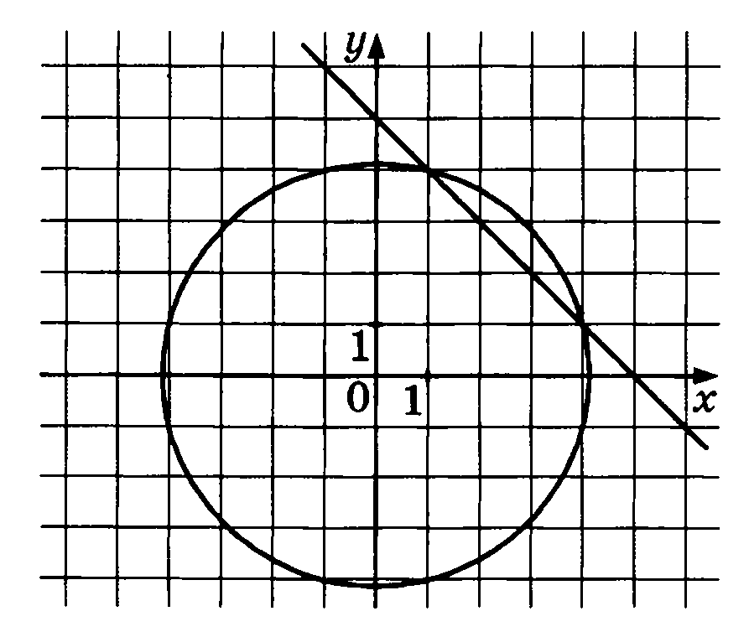 2. 3 4.  5. 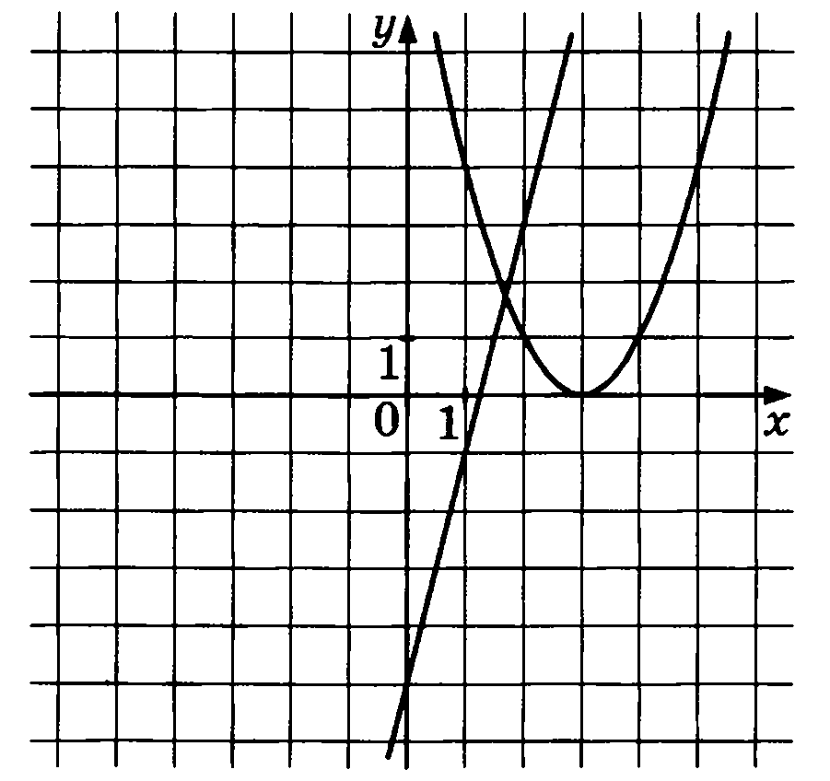 6. 7. 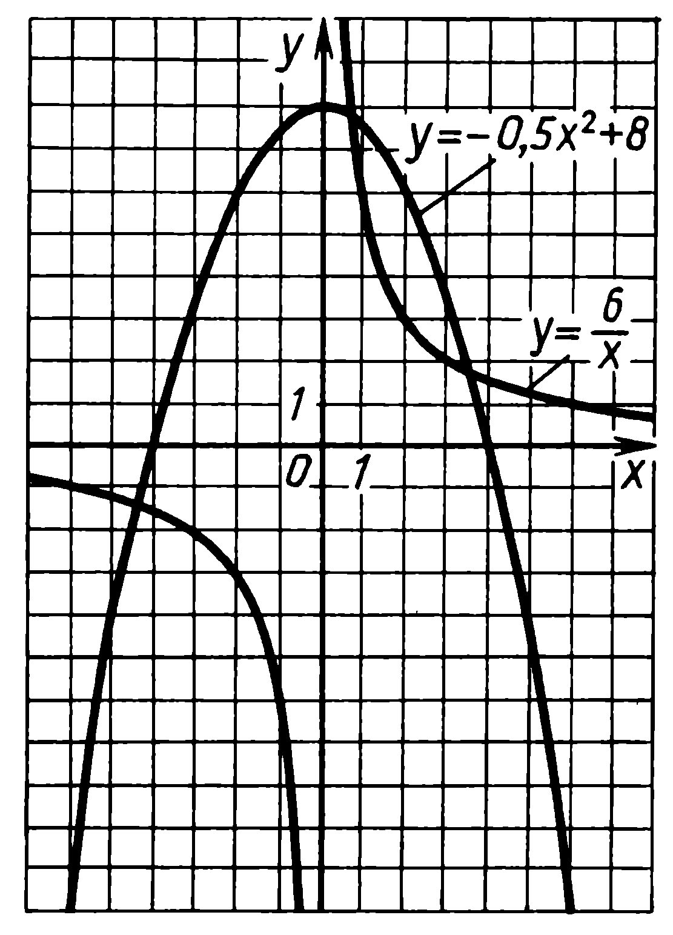 8. 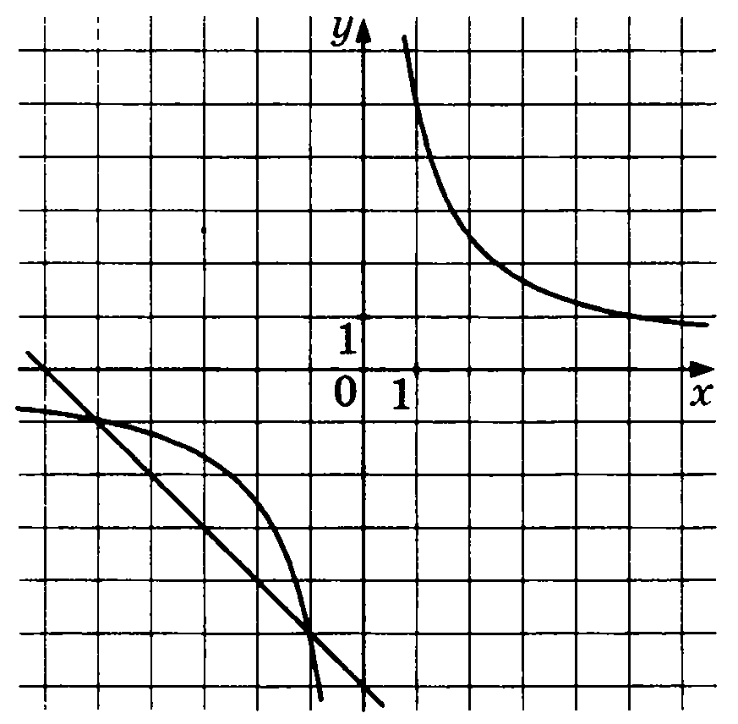  - Как решить систему способом подстановки?  - Есть ли разница, из какого уравнения системы получить подстановку?  Задание 3. Найдите пару: выражение и переменная, полученная из него.  2x + 4y = 0 x = -2y  3x – 6y = 3 x = 2y + 1  4x – 4y = 2 y = x – 0,5  x² + y – 2x = 8 y = 8 – x² + 2x  x² – y² = 7 x = √7 + y²  - Как решить систему способом сложения?  - Как записать решение системы? |  | Отвечают устно, аргументируют свои ответы.  Выполняют задание устно. Комментируют свои ответы.  Отвечают устно, аргументируют свои ответы.  Выполняют задание устно. Комментируют свои ответы.  Отвечают устно.
- Закрепление материала – 15 мин. | Цель: отрабатывать навык решения систем уравнений второй степени.  познавательные УУД: 1, 2  регулятивные УУД: 1, 2  коммуникативные УУД: 1, 2 | Предлагает суворовцам для решения системы уравнений различного уровня сложности.  Проблемный вопрос: каким способом решить каждую из предложенных систем?  Суворовцам выдает Маршрутный лист, в котором указаны задания базового и повышенного уровня.  Базовый уровень:  № 431(а), 433(а), 432(в)  Повышенный уровень:  № 513(а)  - $\left\{\begin{aligned}\frac{2}{x}+\frac{1}{y}=4 \\ \frac{1}{x}-\frac{3}{y}=9\end{aligned}\right.$ (Используйте метод введения новой переменной)  - $\left\{\begin{aligned}\frac{6}{x-y}-\frac{8}{x+y}=-2 \\ \frac{9}{x-y}+\frac{10}{x+y}=8\end{aligned}\right.$ (Используйте метод введения новой переменной)  Предлагает суворовцам воспользоваться карточками с решением («Решебник») для самопроверки. Если система решена неверно, то суворовец находит свою ошибку и исправляет её. |  | Предлагают возможные способы решения данных систем.  Выбирают одно из заданий и решают его любым способом.  Пользуясь карточками с решением («Решебник») для самопроверки, суворовцы проверяют правильность своего решения. Если система решена неверно, то суворовец находит свою ошибку  и исправляет её.
- Задание на самоподготовку –  2 мин. | Цель: прокомментировать задание на самоподготовку.  познавательные УУД: 1 | Комментирует задание на самоподготовку:  Базовый уровень:  № 430(в), 431(б), 433(б)  Повышенный уровень:  № 448(б), 529(а), 438(б). |  | Записывают задание на самоподготовку.
- Итог урока – 8 мин. | Цель: Получить обратную связь, подвести итоги.  познавательные УУД: 1  регулятивные УУД: 2 | Рефлексия  Предлагает суворовцам:  - заполнить таблицу, поставив в соответствующей графе «+» или «-».  - подсчитать в столбце «ДА» количество выставленных «+».  - оценить свою работу на уроке:  10-9 – «5»  8-7 – «4»  6-5 – «3»  Меньше 5 – «2»  Кто оценил свою работу на «5», на «4».  Я знаю: да Не очень хорошо Не знаю  определение уравнения с двумя переменными  способы решения систем уравнений с двумя переменными  алгоритм решения способом подстановки  алгоритм решения способом сложения  алгоритм решения графическим способом  Я умею:  определять «удобный» способ решения системы уравнений  находить количество решений системы по графику функций  выражать одну переменную через другую  решать систему уравнений способом подстановки  решать систему уравнений способом сложения  Предлагает учащимся устно продолжить фразы:  - На уроке мне было легко _________________________  - На уроке мне было трудно ________________________  - Мне понравилось на уроке ________________________  - Мне не понравилось на уроке ______________________  - Я научился на уроке _____________________________  5 человек спросить по этим вопросам.  Подвести итоги, выставить отметки. |  | Письменно заполняют таблицу, оценивают свою работу.  Устно отвечают, аргументируя свои ответы.

